URL zum Git-Repository: <https://github.com/FlorianGoetz254/NewsGetter>

Git-Namen zu Echtnamen: (welcher Username gehört zu wem)

FlorianGoetz254 🡪 Florian Götz

[MaxtheK1NG](https://github.com/MaxtheK1NG) 🡪 Maximilian Sachs

Umgesetzte Funktionalität:

Welche packages wurden eingesetzt und wozu:

Express 🡪 Erstellung der Servers für die Website zum Abrufen(Statische HTML-Seite) und Anzeigen(Dynamische Seite) der News

NewsApi (<https://newsapi.org/>) 🡪 Abruf der Nachrichten mit Parametern

Was muss man installiert haben, um das Projekt zu testen?

NodeJS

NewsAPI (<https://www.npmjs.com/package/newsapi>)

Express (<https://www.npmjs.com/package/express>)

Request (<https://www.npmjs.com/package/request>)

Wie startet man den Server (was muss alles laufen & wie startet man es)?

node src/server.js

ODER

node main.js

Wie startet man den Client? (Parameter, etc.)

Browser (localhost:3000) 🡪 für statische Website

Statische Website generiert Link für dynamische Seite

Was sollte man im Client sehen? (Wie ist er zu bedienen)

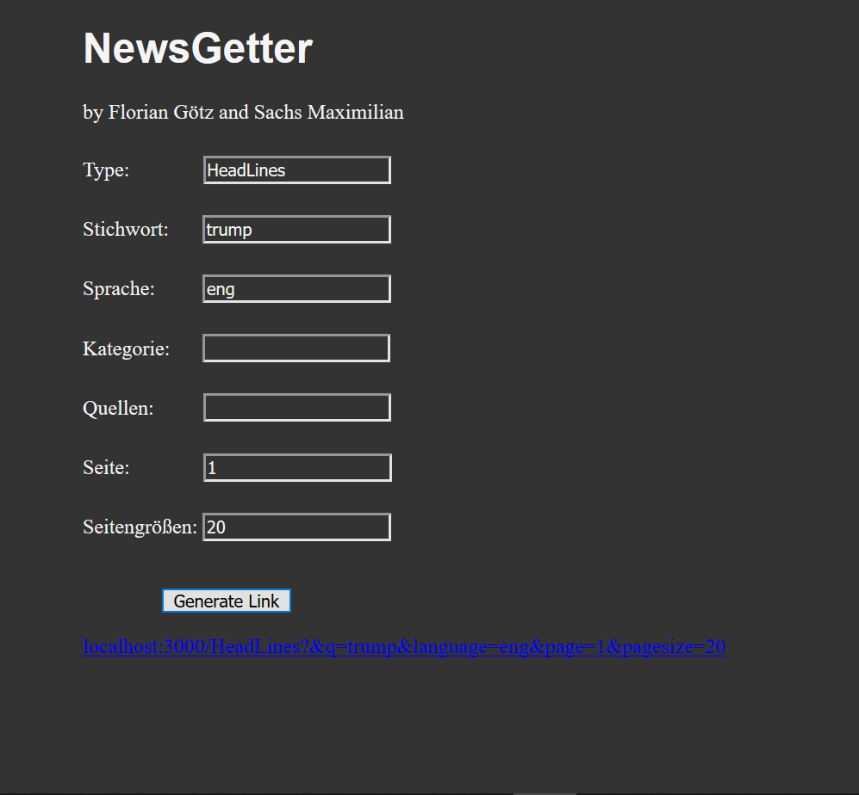

Statische Website:

1. Eingabe aller gewünschten Parameter
2. „Generate Link“ klicken
3. Auf den Link klicken (öffnet sich in einem neuen Tab)

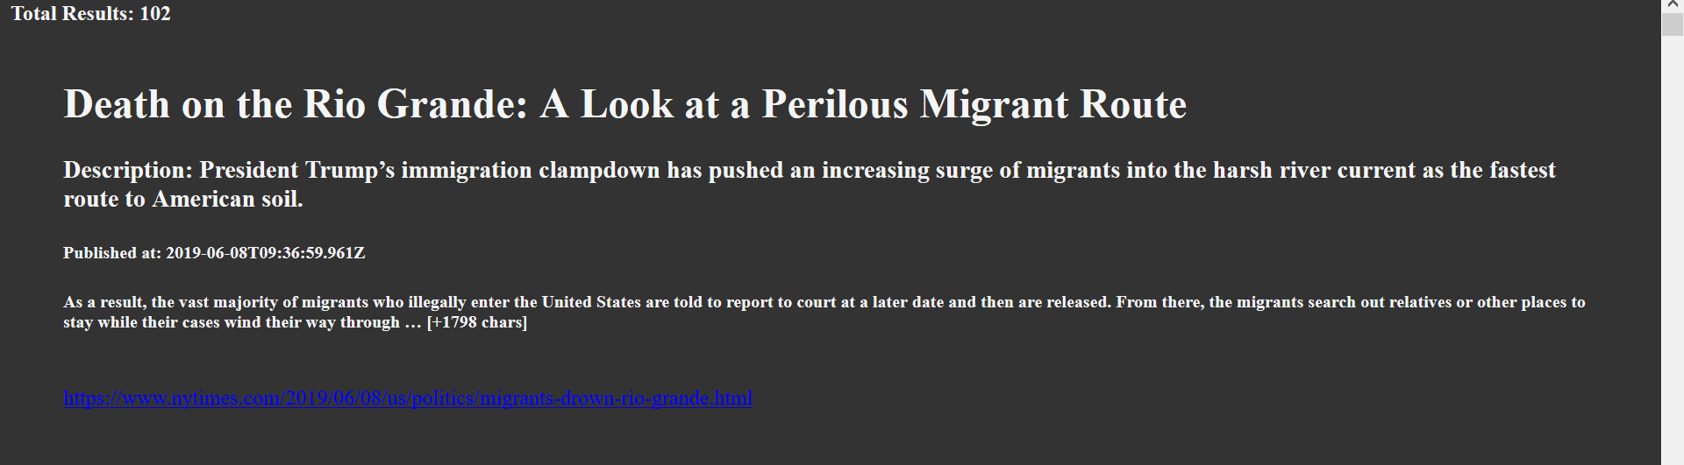

Die dynamische Website zeigt eine Auflistung der Zeitungsberichte an.

Inklusive Anzahl der Ergebnisse, Überschrift, Veröffentlichungsdatum und falls verfügbar ein Textausschnitt. Durch den Klick auf den Link öffnet sich der News Artikel auf der Seite die ihn veröffentlicht hat.

Verwendete Technologien: (zB. Express, MongoDB, Angular, socket.io, jQuery)

Express für Server

Wer hat was genau gemacht? (Schüler: Teile des Projekts)

Götz:

**NewsGetter.js:**

Zeile 14 bis 32

**Server.js:**

app.get('/Everything', (req, res) => {

app.get('/Sources', (req, res) => {

**NewsParams.js:**

Beide in etwa gleich

**Test.js**

**HTML**

Sachs:

**NewsGetter.js:**

Zeile 2 bis 12 + 34 bis 38

**Server.js:**

app.listen(3000, () => {

app.get('/', (req, res) => {

app.get('/HeadLines', (req, res) => {

**NewsParams.js:**

Beide in etwa gleich

**Main.js**

**CSS**

Worauf seid ihr besonders stolz/was war besonders schwer: